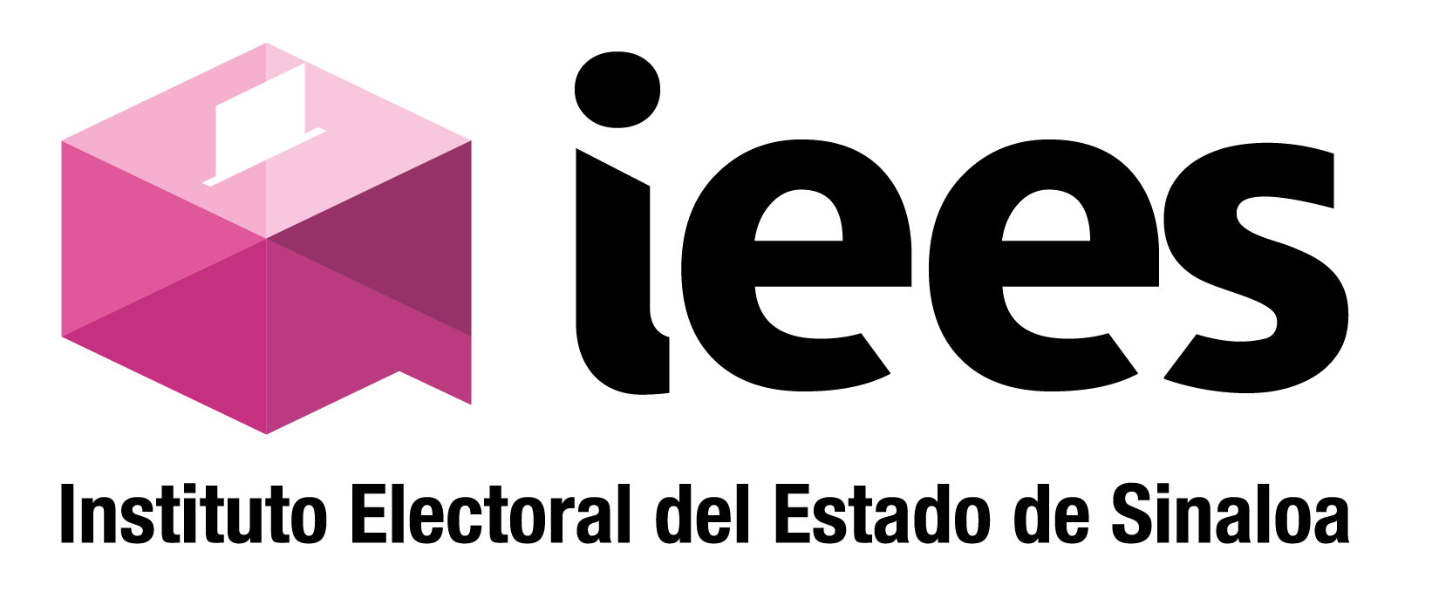
Unidad de Transparencia
N° Folio 00528717 y otros
Unidad de Transparencia
N° Folio 00528717 y otros

Solicitudespnt.

Presente.-

En relación a su solicitud de información, realizada a este órgano electoral a través del Sistema de Solicitudes de Acceso a la Información de la Plataforma Nacional, el día 28 de junio del año 2017, mediante los folios 00528717, 00528817, 00528917, 00529117, 00529217 y 00529417, solicitando en todas, lo siguiente:

“Por medio de la presente solicito en formato digital los informes de pre-campaña y campaña recibidos por su Instituto mediante el área correspondiente de TODOS los candidatos registrados por el Partido Encuentro Social de 2014 a la fecha de la presente solicitud.
Me refiero a los candidatos para elecciones locales y federales de todos los cargos a elección que corresponda.
Dicho Instituto o en su caso el área correspondiente debió emitir un dictamen, resolución y/o documento sobre dichos informes, mismo que también requiero de forma digital.
Es preciso aclarar que requiero los informes y dictámenes con todos los anexos recibidos y/o emitidos que formen parte del mismo.
No omito mencionar que dicha documentación también fue solicitada al partido Encuentro Social pero quiero corroborar que sea la misma que ustedes recibieron y en su caso dictaminaron.”

Al respecto me permito informarle que derivado de la Reforma Electoral 2014, es facultad única y exclusiva del instituto Nacional Electoral la fiscalización de los recursos que los Partidos políticos utilizan tanto para su gasto de operación ordinaria como los de campaña durante los procesos electorales, de acuerdo con lo señalado en el artículo 41, base V, apartado B, párrafo primero, inciso a), numeral 6 y párrafo tercero, de la Constitución Política de los Estados unidos Mexicanos.

En virtud de lo anterior, no obra en los archivos de este órgano electoral información referente a los informes de precampaña o campaña, del Partido Encuentro Social y de ningún otro partido, de los procesos electorales 2014-2015 (elección federal) y 2015-2016 (Elección local).

Precisando que dicha información debió haberse entregado por el Partido Encuentro Social y por el resto de los partidos políticos que participaron en dichos procesos electorales, directamente al Instituto Nacional Electoral a través de la Unidad Técnica de fiscalización.

Lo anterior, de conformidad con los artículos 1, 136 y 140 de la Ley de Transparencia y Acceso a la Información Pública del Estado de Sinaloa.

Reciba un cordial saludo.

A t e n t a m e n t e
Culiacán, Sinaloa, a 03 de julio del 2017

Lic. Carmen Julieta Rodríguez Campos
Jefa de la Unidad de Transparencia

C.c.p. Archivo.

